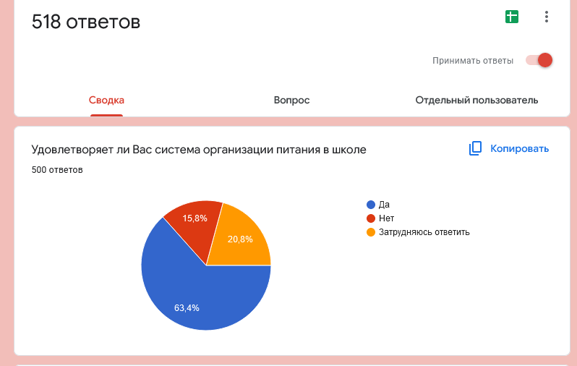
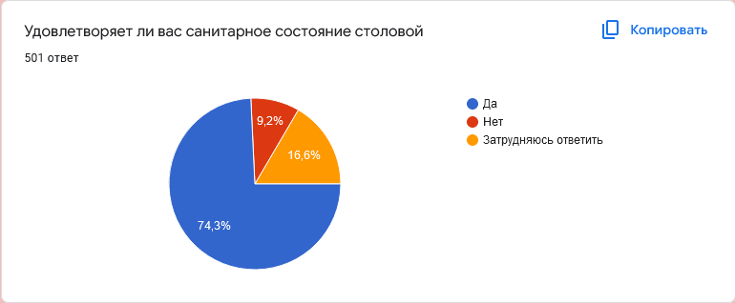
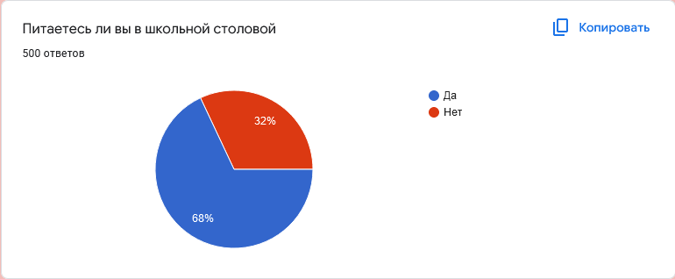
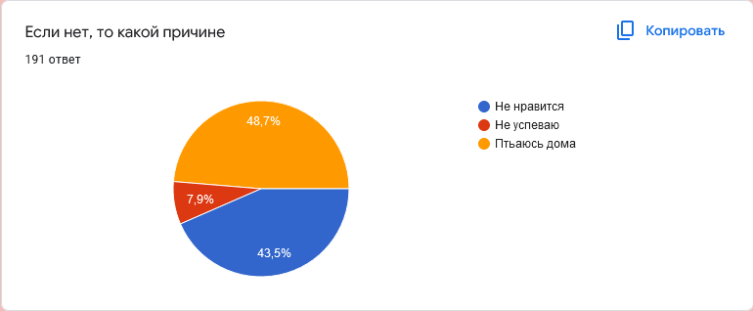
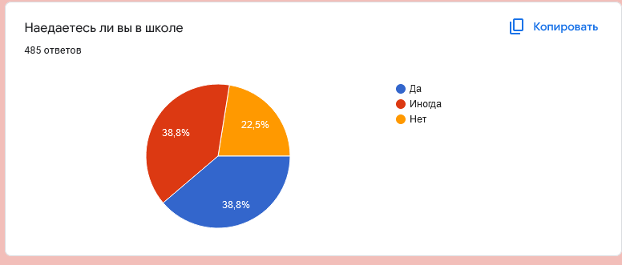
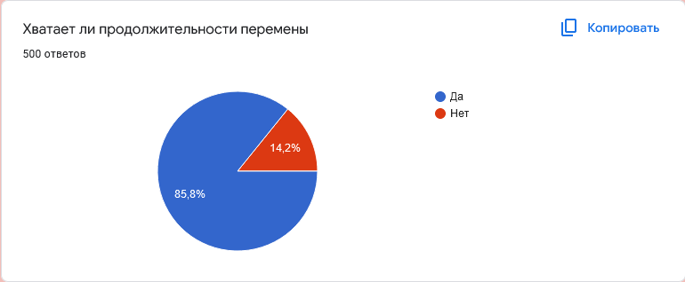
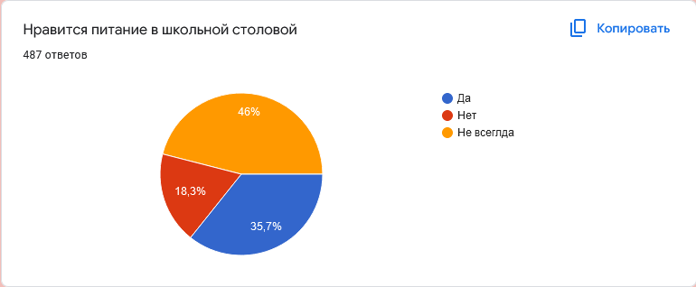
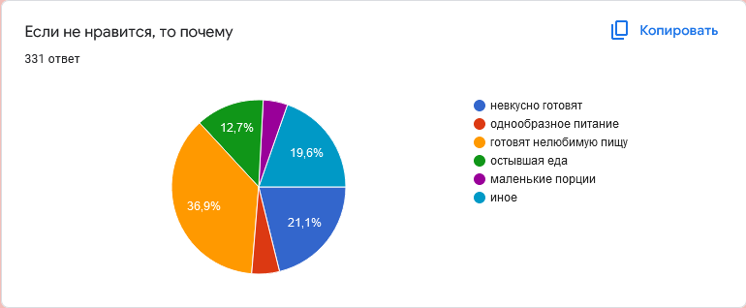
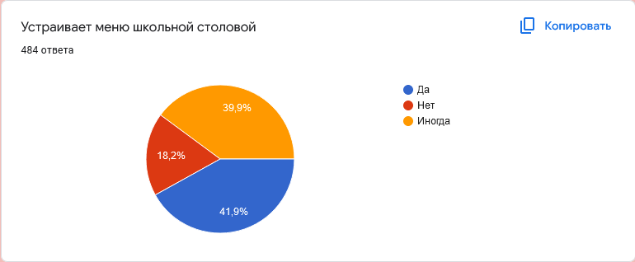
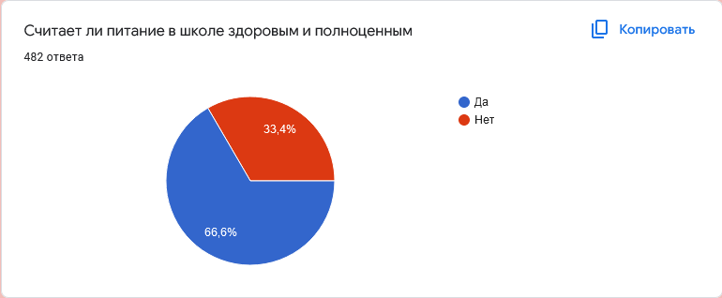
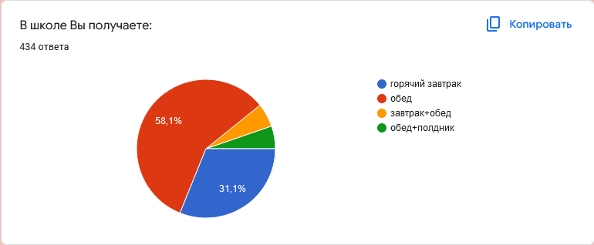
Ваши предложения по улучшению питания в школе 56 ответов
Разнообразить меню
Все хорошо
Ни каких она и так хороша
Не лить подливу на все тарелки сразу. Ребенок не ест любимую еду из-за неё. А так обычно всё вкусно.
Все супер
Организовать бесплатной питание для всех учеников.
Улучшить качество питания (вкус, подачу)
Готовить надо в школе что бы еда была горячая и вкусная.
Улучшить финансирование
Чтобы питались ,все бесплатно и маленькие и большие. Больше фруктов и овощей
Больше, вкуснее, полезнее, горячее, по-домашнему, с душой. Борщ со сметаной, пельмени, сосиски вкусные!, котлеты из натурального фарша, хлеб мягкий, овощи и фрукты побольше, свежие!),
Нету
Безналичный расчёт
Больше овощей , возможно полосные продукты , у первоклассников хорошее питание , каши я бы ела , может быть фрукты бы добавила
Побольше изделий из теста,выпечки .
Больше фруктов, обед должен быть блюдом, а не кашей.
Нужен десерт выпечка печенье какао
Сделать в школе полноценную столовую, а не привозить из других столовых.
Увеличить перемену, сделать меню по выбору, построить кухню
Всё устраивает, только подливу не надо
Чуть больше разнообразить меню
Предложений нет, но хлеб вкусный
Понизить цены на предоставляемый товар
Побольше пюре в меню
Все хорошо
в школьную столовую можно было бы завести побольше булок и снизить цены, питание могло бы быть в больших порциях, так же средним классная можно было бы тоже давать фрукты или что то иное, потому что я считаю что разделение это не правильно!
Все нравится
Готовить с любовью и то что любят дети. Еда должна быть теплой.. Лучше гречку
Питание абсолютно для всех детей, а не только льготников
Увеличение порции, обед пораньше
Готовить тефтели
Больше выбора в еде
Открыть свою столовую, а не привозить еду.
Все устраивает спасибо
Затрудняюсь ответить
Не достает фруктов или салатов
Больше фруктов и овощей
Хочу чтобы в школьной столовой наконец то на столах появились солонки и салфетки
Чтобы порции не были оставшими
Наличие полноценной столовой,чтобы была полноценное горячее питание
Никаких
Нужно самим готовить в столовой, а не привозить из других школ.
Добавить в меню салатик и фрукты/овощи, поставить салфетки.
Добавить блюда из творога
Мы не питаемся
Увеличить порцию и разнообразить меню. В целом все вкусно.
Поставить солонки и салфетки
Всё устраивает.
Все вкусно, хотелось бы, чтобы реже давали молочные каши
Я питался всего лишь два месяца, и мне все нравилось . Больше не питаюсь, поэтому добавить нечего .
Сделать хорошую столовую, а не маленький буфет.
Побольше выпечки
Отменить и платить деньгами
в целом всё хорошо, но соленые огурцы и помидоры хотелось бы заменить на свежие.
качественно приготовленная пища
Хочется вкусной и разнообразной еды
Убрать молочные каши ...многие дети не едят ..заменить обедом .
Питание происходит в 11 часов, считается завтраком, но это уже ближе к обеду, бывает очень хорошее питание (котлета и пюре, сосиска и греча), а бывает типа Каша (нельзя назвать полноценным обедом). Но и завтрак в 11 не может быть, ведь ребёнка не отправить в школу голодным, чтоб он там ждал 11 часов. Предлагаю в 11 уже давать меню обеда, т.к. дети завтракаю т утром в 7, к 11 уже голодные. Спасибо!
ШОКОЛАДКИ ПОДОРОЖАЛИ!!!
Сделать его бесплатным.
Сделать вкусным то что готовят
Разнообразие в питание, очень много молочных "супов"
Все устраивает
Более разнообразная еда и лучше обед вместо завтрака, так как дети едят утром дома
Поменять меню
Фрукты
Отменить соленые помидоры и заменить из слоёными огурцами. Убрать манную кашу, хорошо ее сварить в большом количестве сложно - комочки. Давать всегда сыр на каждый завтрак и масло. Ввести вареные яйца каждое утро и какаю чаще
Должна быть здоровая и хорошо разогретая еда. Хотябы фрукты,салаты овощные а не холодные с копченной колбасой пиццы и сосиськи
Отменити,пожалуйста печень её никто не есть,во первых из-за вкуса и во вторых из-за того, что мало кто её любит!!!!!!!!!!!!!!!!!!!!!!!!!!!!!!!!!!!!!!!!!!!!!!!!!

